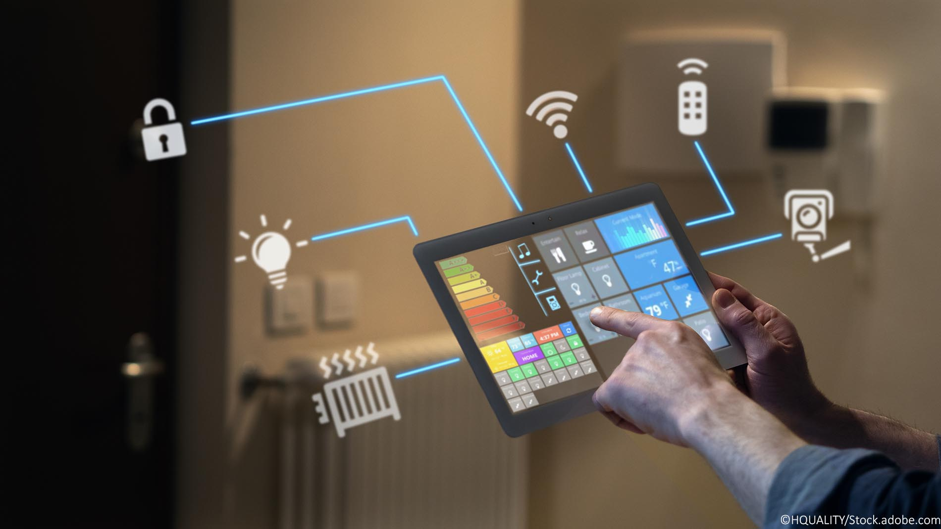

**Heimnetzwerk Bopp**

Inhalt

Internetgeschwindigkeit 2

WLAN-Geschwindigkeit 2

LAN-Geschwindigkeit 2

# Internetgeschwindigkeit

## Ein Bild, das Text enthält. Automatisch generierte BeschreibungWLAN-Geschwindigkeit

## Ein Bild, das Text enthält. Automatisch generierte BeschreibungLAN-Geschwindigkeit

## Feststellung:

Ich stelle fest, dass die Verbindung mit dem Kabel, um einiges schneller ist als die ohne Kabel.  
Ich muss, jedoch sagen, dass meine Wireless Verbindung gar nicht so schlecht ist.

# Heimnetzwerk

